**《数字图象处理》综合作业1**

注意事项：

1. 最晚提交时间：2021年10月31日晚上12点整。
2. 需要提交的文件：

* MATLAB程序文件
* 图像数据
* 实验报告

指纹增强通常包含如下步骤：（1）计算前背景分割图、脊线方向图及脊线频率图，（2）增强脊线。前背景分割图、方向图、频率图的分辨率通常是相同的，而且比原图低（例如是原图的1/8或者1/16）。下面的示意图供参考（下图的方向图包含了奇异点，脊线增强图包含了minutiae点。本次作业不要求计算）。

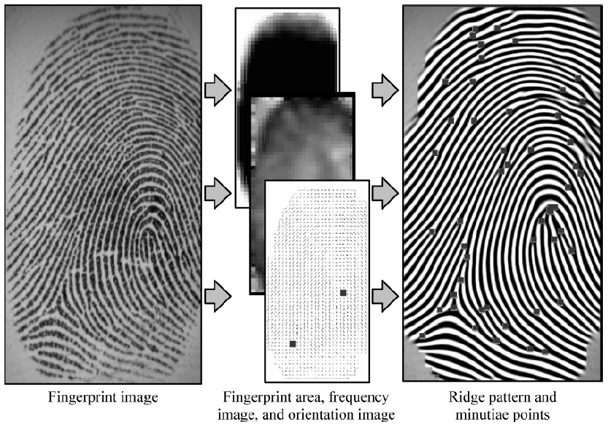

用MATLAB实现指纹脊线增强算法，使用给定的3幅指纹或者掌纹图像进行测试。算法步骤如下：

1. 将原图像分为许多 $8×8$ 像素的图像块。对每个图像块计算DFT（建议以该图像块为中心，取更大的图像块来计算DFT，例如 $32×32$ 像素；可以用工具箱函数fft2）。
2. 根据幅度谱的某些特征，估计每个图像块是否属于指纹区域；如果属于指纹区域，估计脊线方向和频率（小作业3）。
3. 由于噪声干扰，某些块的方向和频率可能是错误的。利用空域平滑滤波方法，对方向图、频率图分别进行平滑。
4. 根据方向图和频率图，利用限波通过滤波器（例如Gabor滤波器），对指纹进行滤波，得到增强图。

注意：

* 请按照指定的步骤完成，各步骤都有分数。
* 方向图的平滑需要特殊处理。如下：1）方向图乘以2，计算其正弦图和余弦图；2）分别对正弦图和余弦图进行平滑；3）调用atan2函数，再除以2，得到平滑后的方向。（见以下论文第5页）
* 提交代码及实验报告。实验报告中应该包含算法的中间结果（例如，初始计算的方向图、平滑后的方向图等）。

**参考文献**

Lin Hong, Yifei Wan, and Anil K. Jain. "Fingerprint image enhancement: Algorithm and performance evaluation." *IEEE Transactions on Pattern Analysis and Machine Intelligence* 20.8 (1998): 777-789.